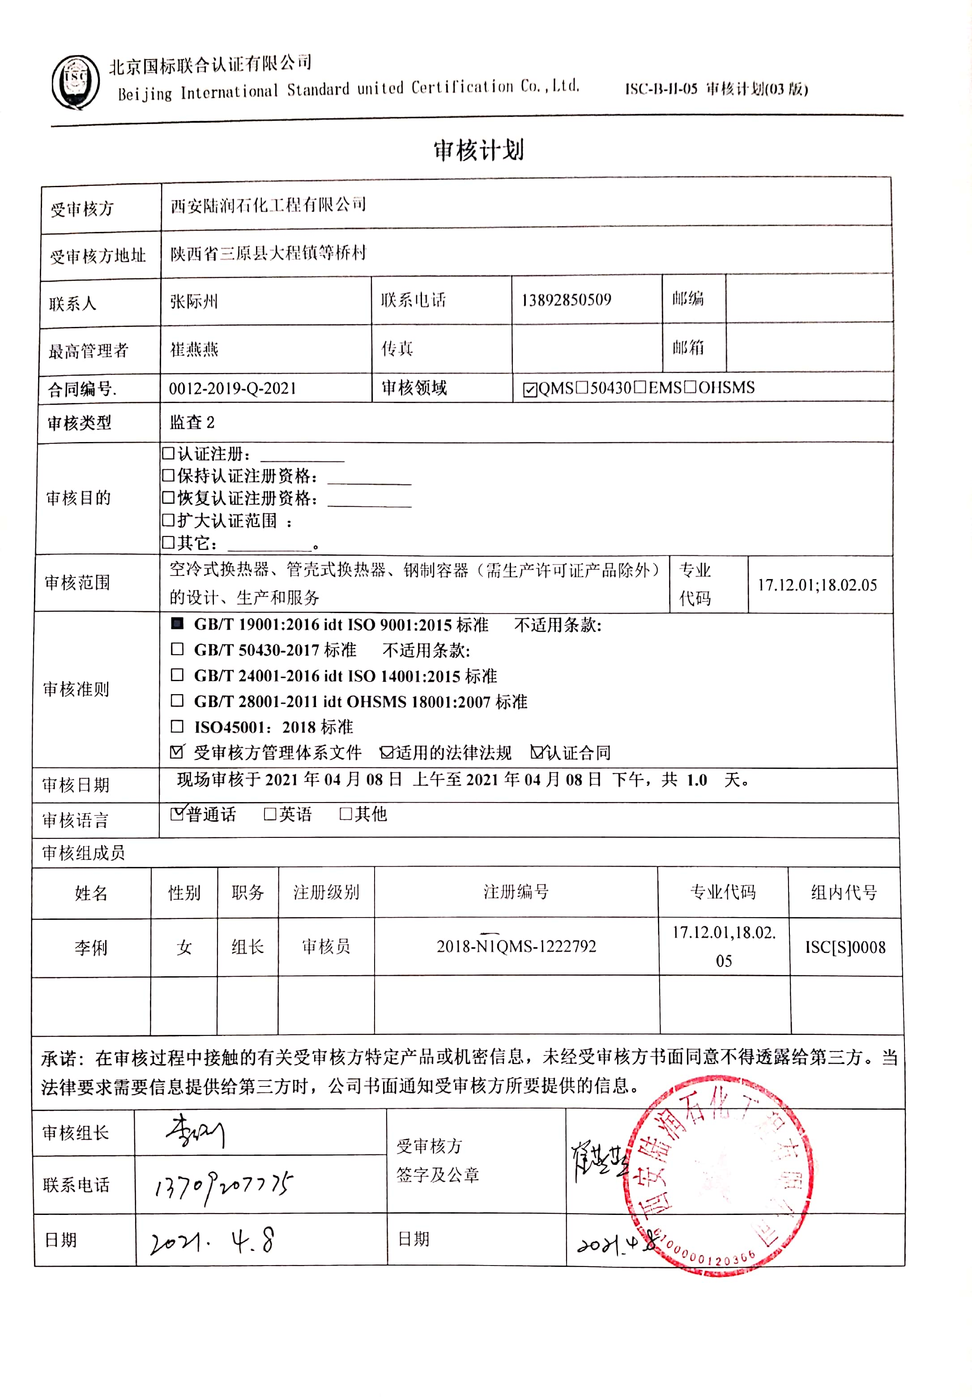
审核计划
受审核方 |  |  | 西安陆润石化工程有限公司
受审核方地址 |  |  | 陕西省三原县大程镇等桥村
联系人 |  |  | 张际州 |  |  | 联系电话 |  | 13892850509 |  |  |  | 邮编
最高管理者 |  |  | 崔燕燕 |  |  | 传真 |  |  |  |  |  | 邮箱
合同编号. |  |  | 0012-2019-Q-2021 |  |  | 审核领域 |  |  | ☑QMS□50430□EMS□OHSMS
审核类型 |  |  | 监查2
审核目的 |  |  | □认证注册：__________  ☑保持认证注册资格：__________  □恢复认证注册资格：__________  □扩大认证范围 ：  □其它：__________。
审核范围 |  |  | 空冷式换热器、管壳式换热器、钢制容器（需生产许可证产品除外）的设计、生产和服务 |  |  |  |  |  |  |  |  |  | 专业  代码 |  | 17.12.01;18.02.05
审核准则 |  |  | ■ GB/T 19001:2016 idt ISO 9001:2015标准 不适用条款:  □ GB/T 50430-2017标准 不适用条款:  □ GB/T 24001-2016 idt ISO 14001:2015标准  □ GB/T 28001-2011 idt OHSMS 18001:2007标准  □ ISO45001：2018标准  □ 受审核方管理体系文件 □适用的法律法规 □认证合同
审核日期 |  |  | 现场审核于2021年04月08日 上午至2021年04月08日 下午，共 1.0 天。
审核语言 |  |  | ☑普通话 □英语 □其他
审核组成员
姓名 |  | 性别 |  | 职务 | 注册级别 | 注册编号 |  |  |  |  | 专业代码 |  |  |  |  | 组内代号
李俐 |  | 女 |  | 组长 | 审核员 | 2018-N1QMS-1222792 |  |  |  |  | 17.12.01,18.02.05 |  |  |  |  | ISC[S]0008
承诺: 在审核过程中接触的有关受审核方特定产品或机密信息，未经受审核方书面同意不得透露给第三方。当法律要求需要信息提供给第三方时，公司书面通知受审核方所要提供的信息。
审核组长 |  |  |  |  |  |  | 受审核方  签字及公章
联系电话
日期 |  |  |  |  |  |  | 日期

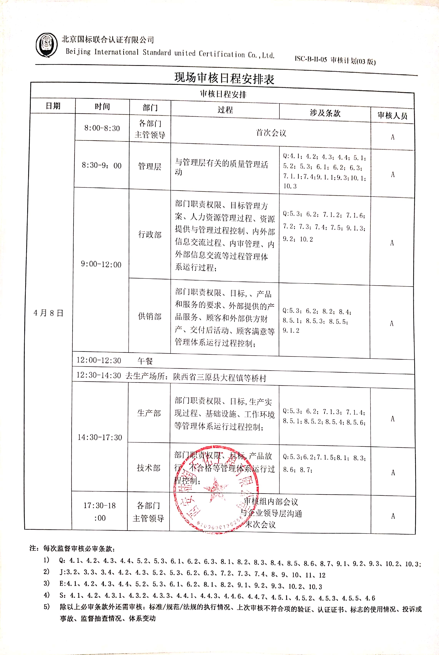
现场审核日程安排表
审核日程安排
日期 | 时间 | 部门 | 过程 | 涉及条款 | 审核人员
4月8日 | 8:00-8:30 | 各部门  主管领导 | 首次会议 |  | A
4月8日 | 8:30-9：00 | 管理层 | 与管理层有关的质量管理活动 | Q:4.1；4.2；4.3；4.4；5.1；5.2；5.3；6.1；6.2；6.3；7.1.1；7.4；9.1.1；9.3；10.1；10.3 | A
4月8日 | 9:00-12:00 | 行政部 | 部门职责权限、目标管理方案、人力资源管理过程、资源提供与管理过程控制、内外部信息交流过程、内审管理、内外部信息交流等过程管理体系运行过程； | Q:5.3；6.2；7.1.2；7.1.6；7.2；7.3；7.4；7.5；9.1.3；9.2；10.2 | A
4月8日 | 9:00-12:00 | 供销部 | 部门职责权限、目标,、产品和服务的要求、外部提供的产品服务、顾客和外部供方财产、交付后活动、顾客满意等管理体系运行过程控制； | Q:5.3；6.2；8.2；8.4；  8.5.1；8.5.3；8.5.5；  9.1.2 | A
4月8日 | 12:00-12:30 午餐
4月8日 | 12:30-14:30 去生产场所：陕西省三原县大程镇等桥村
4月8日 | 14:30-17:30 | 生产部 | 部门职责权限、目标,生产实现过程、基础设施、工作环境等管理体系运行过程控制； | Q:5.3；6.2；7.1.3；7.1.4；8.5.1；8.5.2；8.5.4；8.5.6； | A
4月8日 | 14:30-17:30 | 技术部 | 部门职责权限、目标,产品放行、不合格等管理体系运行过程控制； | Q：5.3；6.2；7.1.5；8.1； 8.3；8.6；8.7； | A
4月8日 | 17:30-18  :00 | 各部门  主管领导 | 审核组内部会议  与企业领导层沟通  末次会议 |  | A

注：每次监督审核必审条款：
- Q：4.1、4.2、4.3、4.4、5.2、5.3、6.1、6.2、6.3、8.1、8.2、8.3、8.4、8.5、8.6、8.7、9.1、9.2、9.3、10.2、10.3;
- J:3.2、3.3、3.4、4.2、4.3、5.2、5.3、6.2、6.3、7.2、7.3、7.4、8、9、10、11、12
- E:4.1、4.2、4.3、4.4、5.2、5.3、6.1、6.2、8.1、8.2、9.1、9.2、9.3、10.2、10.3
- S：4.1、4.2、4.3.1、4.3.2、4.3.3、4.4.1、4.4.3、4.4.6、4.4.7、4.5.1、4.5.2、4.5.3、4.5.5、4.6
- 除以上必审条款外还需审核：标准/规范/法规的执行情况、上次审核不符合项的验证、认证证书、标志的使用情况、投诉或事故、监督抽查情况、体系变动

